Фамилия___________________________ Имя___________________Класс___

Дата проведения _____- ______-_______

ИНСТРУКЦИЯ ДЛЯ УЧАЩИХСЯ
Уважаемый семиклассник!
Внимательно ознакомься с инструкцией и заданиями.
На выполнение работы отводится 60 минут.
В работе содержатся задания с выбором ответа, а также задания, требующие небольшого развёрнутого ответа.
Одни задания покажутся тебе лёгкими, другие – трудными. Если ты не знаешь, как выполнять задание, пропусти его и переходи к следующему. Если останется время, ты сможешь ещё раз попробовать выполнить пропущенные. Если ты ошибся и хочешь исправить свой ответ, то зачеркни его и разборчиво запиши нужный.
Желаем успеха!

Ответом к заданиям 1–4 является одна цифра, которая соответствует номеру правильного ответа. Запиши выбранные цифры под соответствующими номерами заданий в таблицу, расположенную после задания № 4.

1. Какое из перечисленных событий относится к XVII веку?
1) введение заповедных лет
2) учреждение стрелецкого войска
3) Тридцатилетняя война
4) созыв первого Земского собора

2. В каком году впервые произошло венчание русского государя на царский престол?
1) 1547 г.
2) 1598 г.
3) 1606 г.
4) 1613 г.

3. Как называлось в России вплоть до третьей четверти XVIII века индивидуальное или коллективное письменное прошение?
1) заявление
2) ходатайство
3) челобитная
4) реформа

4. Прочтите отрывок из сочинения историка и укажите царя, о котором идёт речь.
«Делегация из духовенства и бояр отправилась в Александрову слободу. Прибывших под стражей, как вражеских лазутчиков, привели пред светлые царские очи. Царь повторил свои обвинения и после некоторого времени размышлений милостиво согласился вернуться на государство, но на следующих условиях: изменников казнить по своему усмотрению и выделить в стране территории с особым порядком управления».
1) Иван IV
2) Борис Годунов
3) Михаил Романов
4) Алексей Михайлович
1 | 2 | 3 | 4

5. Установите соответствие между правителями России и событиями (фактами), относящимися к их правлению: к каждому элементу первого столбца подбери соответствующий элемент из второго столбца. Обрати внимание, что во втором столбце есть один лишний элемент. Запишите цифры под соответствующими буквами в таблицу.
правитель: событие/факт:
А) Василий III 1) принятие Соборного уложения
Б) Иван IV 2) Смоленская война
В) Михаил Федорович 3) присоединение Рязанского княжества
Г) Алексей Михайлович 4) присоединение Астраханского ханства
5) восстание Ивана Болотникова
А | Б | В | Г

6. Прочитайте текст и выполните задания.
Перед вами четыре предложения. Два из них являются теоретическими положениями, которые требуется аргументировать. Другие два содержат факты, которые могут послужить аргументами для теоретических положений. Подбери для каждого теоретического положения соответствующий факт. Ответ запиши в таблицу.
- по Сборному уложению 1649 г. были отменены урочные лета
- в 1653 г. состоялся последний Земский собор
- в течение XVII в. царская власть значительно укрепилась
- в XVII в. окончательно оформилось крепостное право

 |  | Номер предложения, содержащего
 |  | положение 1 | факт 1 |  | положение 2 | факт 2
Ответ:

Рассмотрите карту и выполните задание 7.
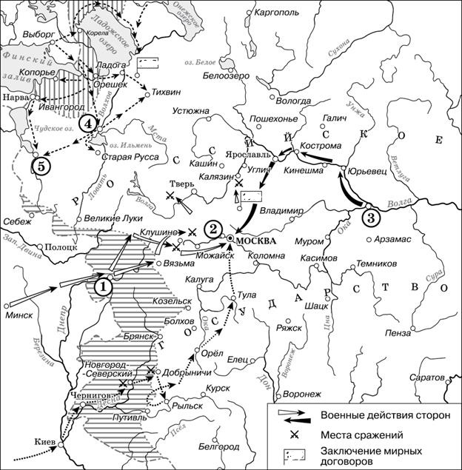

7. Какой период истории России нашел свое отражение на данной карте? Назовите его.
Ответ: __________________________________________________

Прочитайте текст и выполните задания 8 и 9. Используйте в ответах информацию текста, а также знания из курса истории.
«Ненавистная народу /---/ пошлина была отменена, как бы в знак милости по поводу царского бракосочетания, но у московского народа и без того уже накипело сильное неудовольствие. Брак царя увеличил это неудовольствие. /Он/ стал выдвигать родственников молодой царицы, а они все были люди небогатые, отличались жадностью и стали брать взятки. Сам царский тесть увидел возможность воспользоваться своим положением для своего обогащения. Но никто так не опротивел народу, как двое подручников /его/, состоявшие в родстве с Милославскими: Леонтий Степанович Плещеев и Пётр Тихонович Траханиотов. Первый заведовал Земским приказом, а второй - Пушкарским. Плещеев обыкновенно обирал тех, которые приходили к нему судиться, и, кроме того, завёл у себя целую шайку доносчиков, которые подавали на людей ложные обвинения в разных преступлениях. Обвиняемых сажали в тюрьму и вымучивали у них взятки за освобождение.
Траханиотов поступал жестоко с подначальными служилыми людьми и удерживал следуемое им жалованье. Торговые люди были озлоблены против /него/ за потачку иностранцам и за разные новые поборы. Никакие просьбы не доходили до царя /…/. Наконец, толпы народа стали собираться у церквей на сходки, положили остановить царя силой на улице и потребовать у него расправы над его лихими слугами»
8. Укажите название события о которой идёт речь в отрывке. Назовите царского чиновника, имя которого пропущено в отрывке.
Ответ: ______________________________________________________

9. Почему царские чиновники Плещеев и Траханиотов не боялись наказания за свои преступления?
Ответ: __________________________________________________________________
__________________________________________________________________________________________________________________________________________________________________________________________________________________________________________________________________________________________________________________________________________

10. Прочитайте список имён исторических деятелей, терминов, названий, дат
1) Патриарх Никон; 2) церковный раскол; 3)старообрядцы; 4) 1652 г.
Опираясь на знание истории, напишите небольшое сочинение (3-4 предложения). Чтобы получить максимальный балл, постарайтесь использовать все элементы из представленного списка. Вы можете использовать предложенные слова в любой последовательности.
Помните, что составленный текст должен соответствовать исторической действительности.
__________________________________________________________________
__________________________________________________________________________________________________________________________________________________________________________________________________________________________________________________________________________________________________________________________________________
__________________________________________________________________
__________________________________________________________________________________________________________________________________________________________________________________________________________________________________________________________________________________________________________________________________________
__________________________________________________________________
__________________________________________________________________________________________________________________________________________________________________________________________________________________________________________________________________________________________________________________________________________
Критерии оценивания
1 | 2 | 3 | 4 | 5 | 6 | 7 | 8 | 9 | 10
1 | 1 | 1 | 1 | 2 | 2 | 1 | 2 | 2 | 7
Итого: 20 баллов.

